Завдання для асинхронного формату дистанційного навчання
на 19 жовтня 2022 року

- Клас
Читання | Тема: Звуки {н},{н’}. Літери н, Н («ен») Артикуляція звуків, співвідношення їх з приголосними: твердим і м’яким. Читання складів. Інтонування речень.  Перейдіть за посиланням та опрацюйте тему:  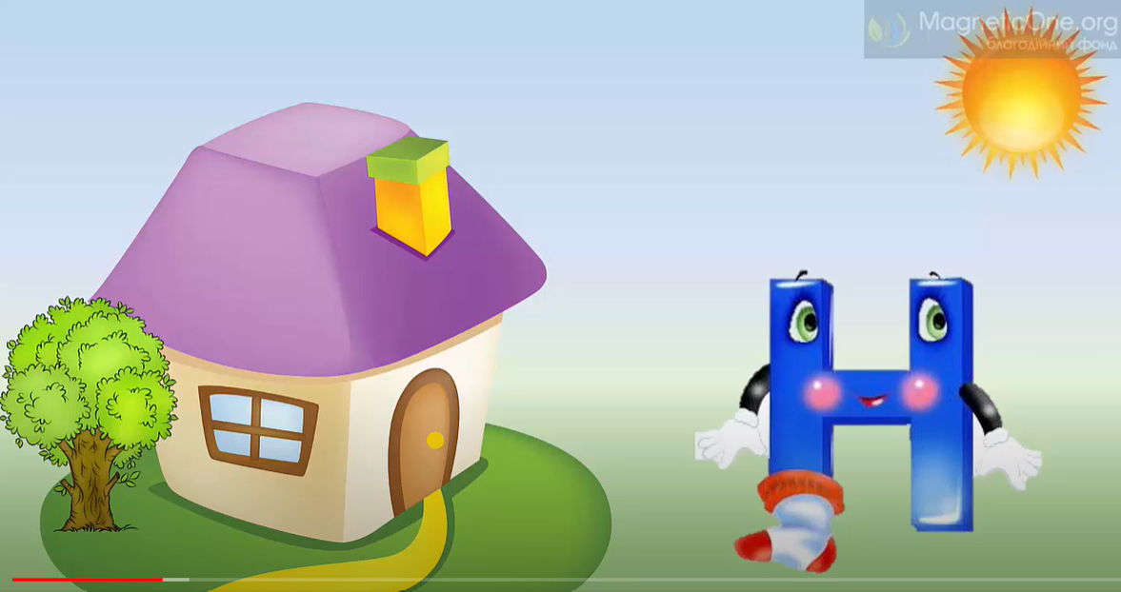  https://youtu.be/4pScU-NEm5g
Українська мова | Тема: Письмо малої букви н, буквосполучень, складів, слів із нею.  Робочий зошит стор.26  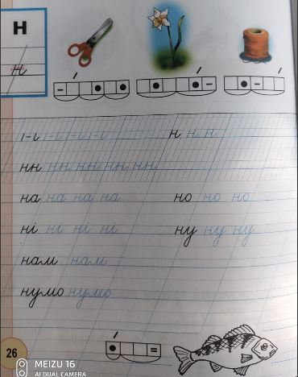
ЯДС | Тема: Харчуємося правильно.  Перейдіть за посиланням та опрацюйте тему:  https://youtu.be/iD1FBS-uNLQ
Малювання | Тема: Сімейка грибів.  Передавання простих форм в об’ємі. Ліплення природної форми за зразком. Правила роботи з пластиліном.  Відкрийте презентацію і зробіть поробку:
Логопедія | Повторити пальчикові вправи  https://www.youtube.com/watch?v=O7jXI62xieo  Визначити в словах останній звук  Зуб, рис, футбол, гусак, дуб, листок, молоко, диван, кава, банан, лижі.

- Клас
Українська мова | Розрізняю корені з однаковим звучанням, але різним значенням. https://naurok.com.ua/
Літературне читання | Робота з дитячою книжкою. https://naurok.com.ua/
Математика | Заміна додавання множенням. Задачі на вміщення. (№323-332, с.55-56)  https://vseosvita.ua/
Я досліджую світ | Властивості твердих тіл, рідин і газів  https://naurok.com.ua/
Фізичне виховання | Танцювальні кроки: приставний крок убік, уперед, назад, крок галопу. https://vseosvita.ua/
Логопедія | Дидактична гра «Назви одним словом»  https://www.youtube.com/watch?v=YLjqi9UoMSA  Скласти речення за схемами

- Клас
Українська мова | Відмінки. Визначення відмінка іменників. Вправляння у відмінюванні іменників.  https://www.youtube.com/watch?v=YhqOGhVJni8
Літературне читання | Народні казки.  Головний герой  Дев’ять братів-сіроманців  (хорватська народна казка)  С.31-36  https://www.youtube.com/watch?v=hP6Z9J4tXDo
Математика | Множення і ділення чисел як розрядну одиницю.  https://www.youtube.com/watch?v=jDAeeoqDDbw
Я досліджую світ | Теплові пояси Землі.  https://www.youtube.com/watch?v=qcFDAmJT3E4
Англ мова | Шкільні події.  https://www.youtube.com/watch?v=6LoYuaQdKE4
Логопедія | Дидактична гра «Впізнай за описом»  https://www.youtube.com/watch?v=iUUCFFixxRo  Диференціація звуків с-з  https://www.youtube.com/watch?v=2vivNQWOMtk

